

informe semestral
COMISIÓN EDILICIA DE SALUD

INTEGRANTES DE LA COMISIÓN:
MARAYM YOTZABEL GONZALEZ ALVAREZ (REGIDORA PRESIDENTA DE LA COMISIÓN)
DAVID ALEJANDRO MARTINEZ ASCENCIO (VOCAL DE LA COMISIÓN)
BLANCA MIREYA TRUJILLO ROCHIN (VOCAL DE LA COMISIÓN)

Introducción.

El presente documento tiene como propósito informar a la población del municipio de Ixtlahuacán de los Membrillos, Jalisco, México, las actividades principales realizadas por la Comisión Edilicia de SALUD de este Ayuntamiento en el segundo semestre del año de la administración 2024-2027, al cual corresponden los siguientes meses:
- Abril año 2025,
- Mayo año 2025,
- Junio año 2025,
- Julio año 2025,
- Agosto año 2025,
- Septiembre año 2025.
La Comisión Edilicia de SALUD es Presidida por el Presidente Municipal MARAYM YOTZABEL GONZALEZ ALVAREZ.

Integrantes de la Comisión Edilicia.
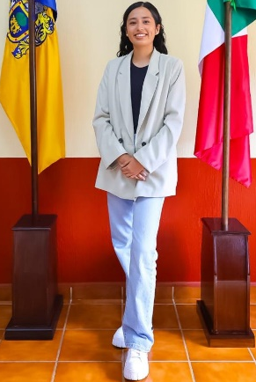
Maraym Yotzabel Gonzalez ALvarez
Regidora Presidenta de la Comisión.

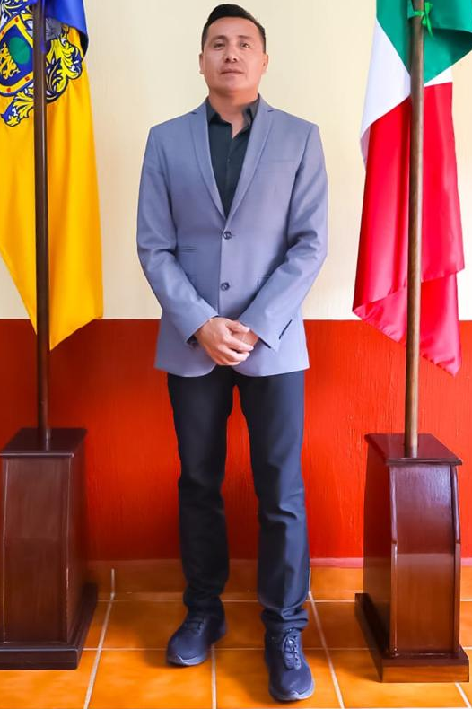
David Alejandro Martínez Ascencio
Integrante de la Comisión Edilicia

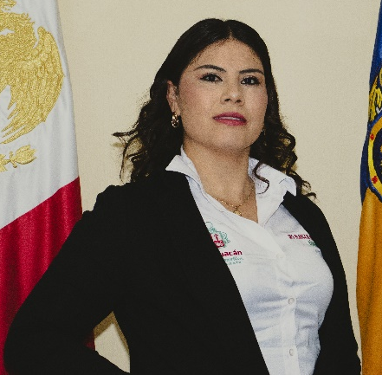
Blanca Mireya Trujillo Rochin
Integrante de la Comisión Edilicia

Resultados.
En el segundo semestre de la administración municipal 2024 - 2027, la Comisión Edilicia de SALUD del Ayuntamiento de Ixtlahuacán de los Membrillos, las actividades principales han sido las siguientes:
- Sesiones de la comisión edilicia.
- Discusión y análisis de asuntos inherentes a la comisión edilicia.
- Análisis de asuntos competencia de la comisión edilicia.
A continuación, se detallan los asuntos más relevantes por la Comisión Edilicia de SALUD del Ayuntamiento de Ixtlahuacán de los Membrillos:
A continuación, se muestra el calendario con las sesiones que se han llevado a cabo, así como el hipervínculo donde puede consultar el acta respectiva.

 | Fecha de la Sesión | Hipervínculo al acta
1 | Abril oficio de conocimiento | https://utei.imembrillos.gob.mx/documentos/articulo_8/FRACCION%20VI/INCISO%20J/actas_comisiones2024_2027/2025/04/oficio_SAL.pdf
2 | Mayo oficio de conocimiento | https://utei.imembrillos.gob.mx/documentos/articulo_8/FRACCION%20VI/INCISO%20J/actas_comisiones2024_2027/2025/05/oficio_SAL.pdf
3 | Acta del 5 Junio 2025 | https://utei.imembrillos.gob.mx/documentos/articulo_8/FRACCION%20VI/INCISO%20J/actas_comisiones2024_2027/2025/06/HYP-SAL-ECFC-TPD%2005-06-2025%20Acta.pdf
4 | Julio oficio de conocimiento | https://utei.imembrillos.gob.mx/documentos/articulo_8/FRACCION%20VI/INCISO%20J/actas_comisiones2024_2027/2025/07/JUST.%20SAL%2007%202025.pdf
5 | 27 de Agosto 2025 | https://utei.imembrillos.gob.mx/documentos/articulo_8/FRACCION%20VI/INCISO%20J/actas_comisiones2024_2027/2025/08/SAL%20Acta%2008%202025.pdf
6 | 30 Septiembre 2025 | https://utei.imembrillos.gob.mx/documentos/articulo_8/FRACCION%20VI/INCISO%20J/actas_comisiones2024_2027/2025/09/SAL%20DH-IG%20Acta%2009%202025.pdf

Sin más por más por el momento.

Atentamente

MARAYM YOTZABEL GONZALEZ ALVAREZ
REGIDORA PRESIDENTA DE LA COMISIÓN

Ayuntamiento de Ixtlahuacán de los Membrillos, Jalisco.

